Родительское собрание «Скоро - скоро Новый год!»

Воспитатели первой младшей группы: Боярская Светлана Борисовна, Стёпина Валентина Вячеславовна.
Цель: обсудить вопросы к подготовке Новогоднего утренника детей в ДОУ.
Задачи:
- обсудить подготовку к празднованию Новогоднего утренника детьми в ДОУ (костюмы, стихи);
- привлечь родителей к созданию праздничной атмосферы в группе;
- проинформировать родителей на тему: как интересно провести новогодние каникулы;
- проинформировать родителей на тему: безопасность на Новогодние каникулы;
- разное: своевременная оплата родительской платы за посещение ребенка детского сада, обязательное наличие (варежек, порядок в шкафчике;
- обсуждение подарков, видеосъёмки.

Ход собрания
1. Вступление – подготовку к проведению Новогоднего утренника с детьми в ДОУ (костюмы, стихи) ВОСПИТАТЕЛЬ№1;
2. Как создать праздничную атмосферу в группе
3. Как интересно провести новогодние каникулы
4. Безопасность на Новогодние каникулы
5. Разное (СОВМЕСНОЕ ВЫСТУПЛЕНИЕ ВОСПИТАТЕЛЕЙ ГРУППЫ)
6. Выступление родительского комитета.
Выступление№1.
Н. Вересокина
Почему снежок идет?
Почему на речке лед?
Это к нам зима пришла —
Много снега намела.
Почему у нас в гостях
Елка в ярких огоньках?
Потому что к нам идет
Зимний праздник — Новый год!
Здравствуйте, уважаемые родители! Тема родительского собрания «Скоро- скоро Новый год!».
Сегодня мы с Вами поговорим о предстоящем Новогоднем утреннике, который состоится…., о карнавальных костюмах. Утренник будет проходить без Вашего присутствия. Для многих детей новогоднее представление — его первое выступление среди своих сверстников.
Конечно, мы воспитатели готовим детей к этому ответственному мероприятию, но все же ребенок волнуется, и ему просто необходима поддержка самых близких людей.
• Постарайтесь найти время, на подготовку карнавального костюма. Главное — делайте это спокойно и радостно, привлекая ребенка на подмогу. Это укрепит в нем уверенность в себе, и он почувствует вашу поддержку. Костюм подготовите заранее, чтобы он был знаком и привычен, иначе наряд может его смутить и помешать хорошо выступить. Подготовьте маскарадный костюм и одежку накануне, чтобы не травмировать малыша сборами на скорую руку. В садик постарайтесь прийти заранее.
• После утренника будьте щедры на комплименты всем детям. Они проделали: большую и трудную работу. Дайте своему ребенку возможность пообщаться и поиграть с детьми.

Елочка зеленая радует ребят —
Огоньки на елочке весело горят.
Заглянул на праздник к нам Дедушка Мороз,
И мешок подарочков малышам принес.
Снег лежит повсюду, а на речке лед.
Мы тебя, дедуля, ждали целый год.
Праздничный надели, дедушка, наряд,
Получать подарки выстроились в ряд.
Мы стихи расскажем, спляшем от души,
Скажут мамы даже, как мы хороши:
Старшим не перечим, знаем много цифр.
Мы с утра до вечера — просто молодцы.
Выступление№2.
Приближается Новый год – это один из самых любимых праздников. В предвкушении и ожидании— это половина прелести праздника. И так хочется создать нашим детям сказочное настроение, и сделать праздник не забываемым.
Надеемся, что сегодняшняя встреча поможет в этом нам с Вами. Сделайте со своим ребенком Новогоднюю поделку в группу на выставку - это возможность занимательно провести совместное время. Вам отдалиться от будних дел, также почувствовать себя ребенком, окунуться в мир «волшебства». Вам без труда удастся уговорить малышей поучаствовать в предпраздничных хлопотах, а заодно многому научить детей и дать им возможность порадоваться результатам своих трудов.
Для создания новогодней праздничной атмосферы мы вместе украсим группу (выслушав Ваши предложения как это сделать, пусть наши дети проведут зимние дни в «сказке».
Давайте мы родители сейчас отгадаем «Зимние загадки» поднимем себе настроение и вспомним, зарядимся позитивной энергией, вспомним, что и мы были детьми, позволим себе окунуться в детство, и как наши дети будем ждать Новогоднего чуда.
Мы в морозный день с друзьями
Снег из шланга поливали.
Как появится ледок,
Значит, все — готов. (Каток)
Белым пледом лес укрыт,
И медведь в берлоге спит.
Снег, как белая кайма.
Кто хозяйничал? (Зима)
Кто-то тучу, как перину,
Разорвал наполовину
Вниз посыпались пушинки —
Серебристые. (Снежинки)
Мы его слепили ловко.
Глазки есть и нос-морковка.
Чуть тепло — заплачет вмиг
И растает. (Снеговик)
По сугробам возле речки
Едут длинные дощечки,
Ищут горочки повыше.
Назови дощечки! (Лыжи)
Всякая здесь может птица
В зимний холод угоститься.
На сучке висит избушка,
Называется. (Кормушка)
Он и добрый, он и строгий,
Бородою весь зарос,
К нам спешит сейчас на праздник,
Кто же это?(Дед мороз)
Дед мороз пришел к нам в гости
С хрупкой, белоснежной гостьей.
Он назвал ее дочуркой.
Эта девочка (Снегурка).
Игра: «Ловкие руки»
Разделить на две команды (Родители - девочек, Родители - мальчиков)
Предложить родителям на скорость вырезать снежинки.
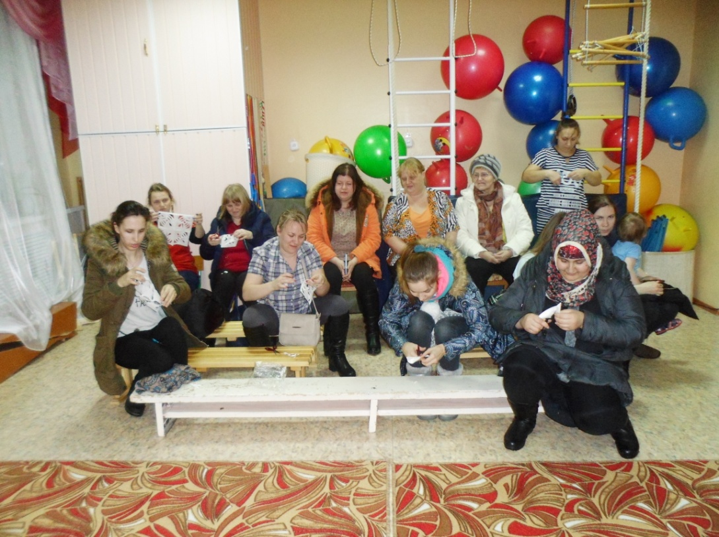

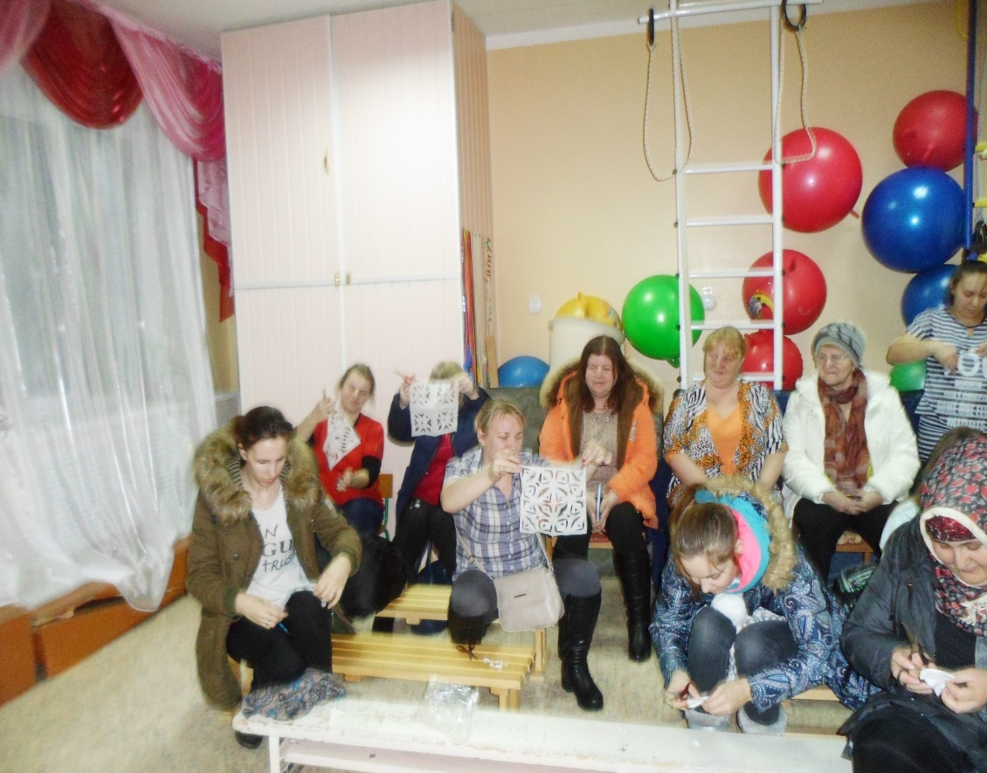
(Далее: обсуждение как украсить группу….)
Выступление№3
Безопасность ребёнка в новогодние каникулы
Праздники – это волнительное время для детей, и чтобы быть уверенным в том, что в эти дни ребёнок в безопасности, придерживайтесь рекомендаций. Новогодняя ёлка
• Покупая искусственную ель, убедитесь в том, что она огнестойкая. Живая ёлка должна быть свежей.
• Устанавливайте новогоднюю ёлку вдали от радиаторов отопления, каминов и электрических обогревателей. Ель не должна мешать ходить и не должна закрывать проходы.

Гирлянды
• Перед тем, как вешать на ёлку, проверьте гирлянды, даже если вы только что их купили. Удостоверьтесь в том, что все лампочки горят, а провода и патроны не повреждены.
Украшения
• Все ёлочные украшения должны быть сделаны из негорючих или огнестойких материалов. Выбирайте мишуру и ёлочные игрушки из пластика или металла.
• Никогда не украшайте ёлку свечами.
• Избегайте использовать острые или бьющиеся украшения. Элементы декорации, имеющие маленькие детали, должны находиться в недосягаемости детей, чтобы они случайно не проглотили или не вдохнули их. Не используйте украшения, имитирующие конфеты или другую соблазнительную еду, – дети могут захотеть попробовать их на вкус.
Выступление№4
«Как интересно провести новогодние каникулы».
Уважаемые родители скоро новогодние праздники. Не забывайте - это не только отдых от работы, праздничная суета-это еще предвкушение «сказочного волшебства» для Ваших детей. Это еще один повод побыть рядом со своим ребенком, уделить ему внимание, подарить свою любовь и ласку.
Мы предлагаем Вам с пользой провести это время.
• Сделайте поделку;
• Украсьте окна;
• Вместе наряжайте елку;
• Готовьте праздничный стол;
• Читайте больше книг на любую тему, ну так как это зима можно подобрать книги о зиме;
• Почитайте загадки.
Веселые игры в новогодний праздник.
Игры возле елки придадут новогоднему празднику необычный оттенок, повеселят детей, создадут у них праздничное настроение. Предлагаем вашему вниманию следующие игры.
Игра «Назови, что изменилось»
Эта игра для развития памяти и внимания. Участникам предлагаются в течение минуты рассмотреть игрушки и запомнить их (количество игрушек берется в зависимости от возраста детей.) Затем ребятам предлагается выйти из комнаты или закрыть глаза, в это время несколько игрушек можно переставить местами, убрать или добавить другие. После этого дети называют, что изменилось в ряду игрушек.
Игра «Какой, какая, какое, какие?» Взрослый предлагает детям любой новогодний предмет (шар, снежинку, елочку, и т. д.) Выигрывает тот, кто назовет больше слов признаков к предложенному предмету. Например, елочка - высокая, колючая, нарядная, красивая, зеленая, пахучая и т. д.
Игры во дворе.
Во дворе можно затеять немало игр, особенно подвижных: «Два мороза», «Мы - веселые ребята», «Гуси - лебеди», «Водяной» и другие. Особенно детям нравятся игры нашего детства, поэтому вспомните свои любимые игры и научите в них играть своих детей. Все эти игры будут полезными для физического развития детей.
Меткие стрелки.
На заборе, на стене нарисуйте мишени по количеству игроков. Мишени могут быть как круглыми, овальными, квадратными, прямоугольными, так и другой причудливой формы. Далее запаситесь снежками и с установленного расстояния начинайте бросать снежки в мишень. Побеждает тот, кто первым сплошь залепит свою мишень или будет попадать только в середину.
Счастливого Нового года!

